MATEMATİK DERS PLANI 1.HAFTA 1. HAFTA ( 17 - 21 Eylül )
BÖLÜM I:
Süre: 5 Ders Saati
DERS | MATEMATİK
SINIF | 4
KONU ALANI | SAYILAR VE İŞLEMLER
ÜNİTE BAŞLIĞI | 1.ÜNİTE
KAVRAMLAR | Bölük, basamak değeri, yuvarlama
BÖLÜM II:
KAZANIMLAR | M.4.1.1.1. 4, 5 ve 6 basamaklı doğal sayıları okur ve yazar.  M.4.1.1.2. 10 000’e kadar (10 000 dahil) yüzer ve biner sayar.
ÖĞRENME-ÖĞRETME YÖNTEM VE TEKNİKLERİ | Anlatım, Soru Cevap, Rol Yapma, Grup Çalışması
KULLANILAN ARAÇ VE GEREÇLER | Ders kitabı, bilgisayar, projeksiyon, binlik, yüzlük, onluk ve birlik, taban bloklar, beyaz, mavi, sarı ve yeşil renklerde dört, karton, makas, kalem, kâğıt, torba.
DERS ALANI | Sınıf
ÖĞRENME-ÖĞRETME SÜRECİ
KONU | 4 -5 ve 6 Basamaklı Doğal Sayılar  Yüzer ve Biner İleriye Doğru Sayma
ÖĞRETME-ÖĞRENME ETKİNLİKLERİ
* Derse dikkat çekme ve güdüleme etkinlikleri yapılır.
*Onluk taban bloklar kullanılarak üç basamaklı bir doğal sayı öğretmen tarafından modellenir. Öğrencilerden bu sayının kaç olduğunu belirleyip söylemeleri istenir.
*Daha sonra onluk taban bloklar kullanılarak dört basamaklı bir doğal sayı öğretmen tarafından modellenir.
*Bu modelin hangi sayıyı gösterdiğini nasıl belirleyebilecekleri sorulur.
*Şimdiye kadar en çok kaç basamaklı sayıları öğrendikleri sorulur.
*10 tane yüzlük taban blok bir araya getirtilir. Bunlar yüzer ritmik saydırılır. Binlik blok inceletilir. Bir tane binlik bloğun içinde kaç tane yüzlük blok olduğu sorulur.
* Öğrencilere dört, beş ve altı basamaklı doğal sayıların rakamlarla yazılışları ve okunuşları sorulur.
* Taban blokları kullanarak dört, beş ve altı basamaklı çeşitli doğal sayılar oluşturulur. Öğrencilerden bu sayıların kaç olduğunu rakamlarla ve okunuşlarıyla belirtmeleri istenir.
* Basamak tablosu yaparak sayıyı bu tabloya yerleştirmeleri istenir.
* Bu sayının üç basamaklı bir doğal sayıdan farkının ne olduğu sorulur.
* Ara basamaklarında “0” bulunan dört, beş ve altı basamaklı doğal sayılar söylenir. Bu sayıları onluk taban bloklarla modellemeleri, rakamlarla yazmaları ve okumaları istenir.
*Bir sayının ara basamaklarında “0” rakamı bulunduğunda bu sayının nasıl okunacağı konuşulur.
* En büyük ve en küçük 4, 5 ve 6 basamaklı doğal sayılar buldurulur.
* 4, 5 ve 6 basamaklı doğal sayılar için basamak tablosu kullandırılır.
* 10 000’e kadar (10 000 dahil) yüzer ve biner saydırılır.
Bireysel Öğrenme Etkinlikleri | Öğrencilerden dört ,beş ve altı basamaklı sayıların nerelerde kullanıldığını gözlemlemeleri, gözlemlerini bir liste şeklinde yazıp getirmeleri istenir.
Grupla Öğrenme Etkinlikleri
Özet

BÖLÜM III

Ölçme-Değerlendirme:
*Ders kitabındaki 13 ve 16. sayfalardaki alıştırmalar yaptırılır.  *10 000’e kadar yüzer ve biner sayalım.  Aşağıdaki sayıların okunuşlarını yazınız.  a. 37 704 .............................................................  b. 70 549 .............................................................  c. 21 810 .............................................................  ç. 46 257 .............................................................  d. 69 013 .............................................................  e. 38 008 ....................... | Okunuşları aşağıda verilen sayıları rakamlarla yazınız.  a. Kırk dokuz bin üç yüz elli dört .........................  b. Yirmi yedi bin iki yüz .......................................  c. Yetmiş sekiz bin yüz altı .................................  ç. Doksan dört bin on dört .................................  d. Altmış bir bin beş yüz beş ..............................  e. On bin yedi yüz seksen altı ............................

Dersin Diğer Derslerle İlişkisi/Açıklamalar

BÖLÜM IV
Planın Uygulanmasına İlişkin Açıklamalar

Sınıf Öğretmeni Okul Müdürü

MATEMATİK DERS PLANI 2.HAFTA 2. HAFTA ( 24 - 28 Eylül )
BÖLÜM I:
Süre: 5 Ders Saati
DERS | MATEMATİK
SINIF | 4
KONU ALANI | SAYILAR VE İŞLEMLER
ÜNİTE BAŞLIĞI | 1.ÜNİTE
KAVRAMLAR

BÖLÜM II:
KAZANIMLAR | M.4.1.1.2. 10 000’e kadar (10 000 dahil) yüzer ve biner sayar.  M.4.1.1.3. 4, 5 ve 6 basamaklı doğal sayıların bölüklerini ve basamaklarını, basamaklarındaki rakamların basamak değerlerini belirler ve çözümler.  M.4.1.1.4. Doğal sayıları en yakın onluğa veya yüzlüğe yuvarlar.
ÖĞRENME-ÖĞRETME YÖNTEM VE TEKNİKLERİ | Anlatım, Soru Cevap, Bireysel ve Grup Çalışması, Oyun
KULLANILAN ARAÇ VE GEREÇLER | Ders kitabı, bilgisayar, projeksiyon, basamak tablosu, ikisi renkli ve biri beyaz olan üç karton parçası, makas, kalem, iki kâğıt, torba
DERS ALANI | Sınıf
ÖĞRENME-ÖĞRETME SÜRECİ
KONU
ÖĞRETME-ÖĞRENME ETKİNLİKLERİ
* Derse dikkat çekme ve güdüleme etkinlikleri yapılır.
* Öğrencilere 10 000’e kadar (10 000 dahil) yüzer ve biner saydırılır.
* Ders kitabı s.17’deki hatırlama etkinlikleri yapılır. Öğrenciler ikişerli olarak gruplandırılır. Gruplara yeterli miktarda basamak tablosu dağıtılır. Etkinlik şu yönergeler verilerek sürdürülür:
• Dört, beş ya da altı basamaklı bir doğal sayı yazın.
• Bu sayıyı basamak tablosunda gösterin.
• Tabloları arkadaşınızla değişin.
• Arkadaşınızın yazmış olduğu sayıyla ilgili üç soru yazın (sayının bölükleri, basamakları ve rakamlarının basamak değerleri ile ilgili).
• Tabloları tekrar değiştirip soruları cevaplayın.
* 18. sayfadaki tablo inceletilir ve açıklatılır. Tablodaki sayının hangi bölüklerden oluştuğu, bu bölüklerde hangi basamakların bulunduğu söyletilir.
• Bu basamaklarda bulunan rakamların basamak değerleri söyletilir. Basamaklarda tekrarlanan 2 rakamının basamak değerlerinin neden farklı olduğu açıklatılır.
* 19. sayfadaki sayılar inceletilir. Bu sayılardan yola çıkarak bir sayının basamaklarındaki rakamların basamak değeri deyince ne anladıkları açıklatılır. 19. sayfadaki etkinliklerde belirtilen sayıların basamaklarındaki rakamların basamak değerlerini yazmaları istenir. Bu çalışmalardaki bazı sayıların bazı basamaklarında aynı rakamların bulunduğuna dikkat çekilir. Bu rakamların basamak değerlerinin kaç olacağını nedenleriyle söylemeleri istenir.
* Öğrencilerden, bölüklerinde yer alan sayıların verildiği sayıyı yazmaları istenir. Bu sayıların basamaklarındaki rakamların basamak değerleri söyletilir. Basamak değeri 0 (sıfır) olan rakamın hangi basamakta olduğu söyletilerek etkinlik tamamlanır.
“1250 sayısını nasıl çözümleyebilirsiniz?” sorusu sorulur. Bir sayıyı çözümlemeyle sayının basamaklarındaki rakamların basamak değerlerini belirleme arasında nasıl bir ilişki olduğu konuşulur. 20 -21 – 22 ve 23. sayfalarda verilen çalışmalarda verilen sayılar inceletilir. Bu sayıdaki 4 ve 0 rakamlarına dikkat çekilir. Bunların basamak değerleri inceletilir. Ara basamaklarda “0” bulunan çeşitli sayıları çözümlemeleri sağlanır.
•22. sayfadaki çalışmada belirtilen tablo doldurtulur. Öğrencilerden de benzer bir tablo oluşturmaları istenebilir. Öğrencilerden 324 621 doğal sayısındaki rakamların basamak değerlerini tablo üzerinde göstermeleri istenir.
Bölük adları | Binler bölüğü |  |  | Birler bölüğü
Basamak adları | Yüz  binler b. | On  binler b. | Binler b. | Yüzler b. | Onlar b. | Birler b.
Sayı | 3 2 4 6 2 1
Rakamın basamak değeri | 300 000 | 20 000 | 4000 | 600 | 20 | 1

* Derse tekrar dikkat çekme ve güdüleme etkinlikleri yapılır.
* Bir önceki yıldaki bilgilerden hareketle tahtaya üç, basamaklı bir doğal sayı yazılır. Bu sayılar en yakın onluğa ve yüzlüğe yuvarlanır. Sayıyı en yakın onluğa ve yüzlüğe yuvarlarken kullanılan yöntem belirtilir.
* Aynı yöntemle dört, beş ve altı basamaklı bir sayı, en yakın onluğa ve yüzlüğe yuvarlanabilir mi? Açıklayınız.
* En yakın onluğa ya da yüzlüğe yuvarlama stratejilerini nerelerde kullanıyoruz?” sorusu sorulur.
* Öğrencilere sayıları en yakın onluğa veya yüzlüğe yuvarlama ihtiyacı fark ettirilir.
* En çok üç basamaklı doğal sayıları en yakın onluğa yuvarlamalarını isteyerek yuvarlamayla ilgili ön bilgilerin hatırlanması sağlanır.
*Tahtada verilen örnek inceletilir. Onlar basamağında 5 rakamı bulunan sayıların en yakın yüzlüğe nasıl yuvarlandığı açıklatılır.
• Birler veya onlar basamağında beş bulunan çeşitli sayılar verilir. Bunları en yakın onluğa veya yüzlüğe yuvarlamaları istenir.
* Ders kitabı sayfa 26’daki alıştırmalar yaptırılır.

BÖLÜM III
Ölçme-Değerlendirme:
*Neler Öğrendik?  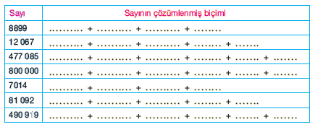 | 3478 sayısının rakamlarının yerleri değiştirilerek yazılan ve en yakın yüzlüğe yuvarlanmışı;  a. 4400 olan sayıları, b. 7500 olan sayıyı,  c. 4700 olan sayıyı, ç. 7800 olan sayıları,  d. 4800 olan sayıları, e. 8500 olan sayıyı,  f. 7400 olan sayıları, g. 8700 olan sayıları yazınız.
Dersin Diğer Derslerle İlişkisi/Açıklamalar

BÖLÜM IV
Planın Uygulanmasına İlişkin Açıklamalar

Sınıf Öğretmeni Okul Müdürü

MATEMATİK DERS PLANI 3.HAFTA ( 01 – 05 Ekim )
BÖLÜM I:
Süre: 5 Ders Saati
DERS | MATEMATİK
SINIF | 4
KONU ALANI | SAYILAR VE İŞLEMLER
ÜNİTE BAŞLIĞI | 1.ÜNİTE
KAVRAMLAR
BÖLÜM II:
KAZANIMLAR | M.4.1.1.4. Doğal sayıları en yakın onluğa veya yüzlüğe yuvarlar.  M.4.1.1.5. En çok altı basamaklı doğal sayıları büyük/küçük sembolü kullanarak sıralar.
ÖĞRENME-ÖĞRETME YÖNTEM VE TEKNİKLERİ | Anlatım, Soru Cevap, Bireysel ve Grup Çalışması, Oyun
KULLANILAN ARAÇ VE GEREÇLER | Ders kitabı, bilgisayar, projeksiyon, bir fiyat listesi, binlik, yüzlük, onluk ve birlik taban  bloklar ve iki kutu
DERS ALANI | Sınıf
ÖĞRENME-ÖĞRETME SÜRECİ
KONU
ÖĞRETME-ÖĞRENME ETKİNLİKLERİ
* Derse dikkat çekme ve güdüleme etkinlikleri yapılır.
* Bir önceki yıldaki bilgilerden hareketle tahtaya üç, basamaklı bir doğal sayı yazılır. Bu sayılar en yakın onluğa ve yüzlüğe yuvarlanır. Sayıyı en yakın onluğa ve yüzlüğe yuvarlarken kullanılan yöntem belirtilir.
* Aynı yöntemle dört, beş ve altı basamaklı bir sayı, en yakın onluğa ve yüzlüğe yuvarlanabilir mi? Açıklayınız.
* En yakın onluğa ya da yüzlüğe yuvarlama stratejilerini nerelerde kullanıyoruz?” sorusu sorulur.
* Öğrencilere sayıları en yakın onluğa veya yüzlüğe yuvarlama ihtiyacı fark ettirilir.
* En çok üç basamaklı doğal sayıları en yakın onluğa yuvarlamalarını isteyerek yuvarlamayla ilgili ön bilgilerin hatırlanması sağlanır.
*Tahtada verilen örnek inceletilir. Onlar basamağında 5 rakamı bulunan sayıların en yakın yüzlüğe nasıl yuvarlandığı açıklatılır.
• Birler veya onlar basamağında beş bulunan çeşitli sayılar verilir. Bunları en yakın onluğa veya yüzlüğe yuvarlamaları istenir.
* Ders kitabı sayfa 26’daki alıştırmalar yaptırılır.
* Derse tekrar dikkat çekme ve güdüleme etkinlikleri yapılır.
*Sıralamalarda sembol kullandırılır. Önce iki sayı, sonra ikiden fazla sayılarla karşılaştırma yaptırılarak sıralatılır.
*Öğrencilerden Adana, Artvin, Edirne, Kars ve Kırıkkale illerinin Ankara’ya olan uzaklıklarını karşılaştırarak uzaktan yakına veya yakından uzağa doğru sıralamaları istenir.
Ankara - Adana 490 km
Ankara - Artvin 999 km
Ankara - Edirne 681 km
Ankara - Erzurum 877 km
Ankara - Kırıkkale 77 km
999> 877> 681> 490> 77 77<490<681<877<999
* Öğrencilerden iki sayıyı karşılaştırırken neler yaptıklarını açıklamaları istenir.
*Ders kitabı 28 ve 29. sayfalardaki örnekler inceletilir. Tablodaki sayıları taban bloklarıyla modellemeleri ve karşılaştırmaları istenir.
*Sayılardan hangisinin büyük, hangisinin küçük olduğuna nasıl karar verdikleri açıklatılır.
*Açıklamalar yaparak bu sayıları büyükten küçüğe doğru sıralamaları sağlanır.
*Ders kitabı 28 ve 29. Sayfalar yaptırılır.

BÖLÜM III
Ölçme-Değerlendirme:
*Neler Öğrendik?  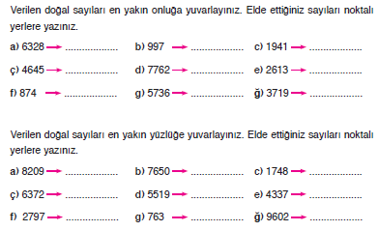  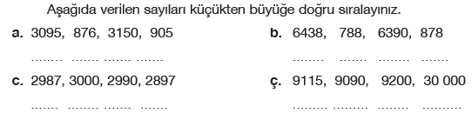 | 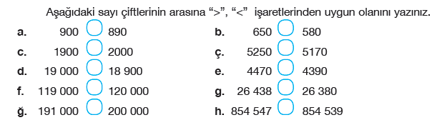  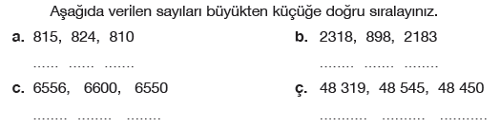
Dersin Diğer Derslerle İlişkisi/Açıklamalar

BÖLÜM IV
Planın Uygulanmasına İlişkin Açıklamalar

Sınıf Öğretmeni Okul Müdürü

MATEMATİK DERS PLANI 4.HAFTA ( 08 – 12 Ekim )
BÖLÜM I:
Süre: 5 Ders Saati
DERS | MATEMATİK
SINIF | 4
KONU ALANI | SAYILAR VE İŞLEMLER
ÜNİTE BAŞLIĞI | 1.ÜNİTE
KAVRAMLAR
BÖLÜM II:
KAZANIMLAR | M.4.1.1.6. Belli bir kurala göre artan veya azalan sayı örüntüleri oluşturur ve kuralını açıklar.  M.4.1.2.1. En çok dört basamaklı doğal sayılarla toplama işlemini yapar.
ÖĞRENME-ÖĞRETME YÖNTEM VE TEKNİKLERİ | Anlatım, Soru Cevap, Bireysel ve Grup Çalışması, Oyun
KULLANILAN ARAÇ VE GEREÇLER | Ders kitabı, bilgisayar, projeksiyon, küre, el feneri, birim küpler, üç değişik renkte karton, cetvel, makas, resimli kartlar, binlik, yüzlük, onluk ve birlik taban bloklar, hesap makinesi
DERS ALANI | Sınıf
ÖĞRENME-ÖĞRETME SÜRECİ
KONU
ÖĞRETME-ÖĞRENME ETKİNLİKLERİ
* Derse dikkat çekme ve güdüleme etkinlikleri yapılır.
*30. sayfadaki etkinlik yaptırılarak öğrencilerin örüntüyle ilgili ön bilgileri hatırlamaları sağlanır.
* Birim küpler kullanılarak 1, 3, 5 ve 7 küpten oluşan bir örüntü oluşturulur. Bunları incelemeleri ve bunlar arasında nasıl bir ilişki olduğunu düşünmeleri istenir.
30. sayfadaki örnekte öğrencilerden örüntüdeki ilişkiyi açıklamaları istenir. 30. sayfadaki diğer örneklerdeki çalışmalar yaptırılır.
*Birim küpler kullanılarak çeşitli örüntüler oluşturulur. Bu örüntülerdeki ilişkileri belirlemeleri ve sonraki adımları oluşturmaları istenir.
*Birim küpler kullanılarak birkaç ögesi eksik örüntüler oluşturulur. Bu örüntülerdeki kuralları belirleyip bu kurallara göre eksik ögeleri tamamlamaları sağlanır.
* Belli kurala uygun ritmik sayma yaptırılır. Artan veya azalan bir örüntüde her bir terimi, adım sayısı ile ilişkilendirir.
*Sayı örüntülerinde önce kuralı bulmaları sağlanır. Ardndan örüntü devam ettirilir. Aralarındaki fark sabit olan sayı örüntüleri ile sınırlı kalınır.
*Ders kitabı sayfa 33 yaptırılır.
* Derse tekrar dikkat çekme ve güdüleme etkinlikleri yapılır.
*Toplama işlemi ile ilgili önceki senelerden öğrendikleri hatırlatılarak hangi durumlarda yapıldığına örnekler verdirilir. Toplama işlemine ait terimler söyletilir. Toplama işleminin nasıl yapıldığını açıklamaları istenir. 34. sayfadaki etkinlik yaptırılır.
• Etkinlikte verilen problemde geçen sayılar taban bloklar ile modelletilir.
• Bu bloklar bir araya getirtilir, toplamın kaç olduğu sorulur.
• Bu etkinliği toplama işlemiyle ifade etmeleri ve bu işlemi nasıl yaptıklarını açıklamaları istenir.
“Bir aile, kira için ayda 380 TL, eğitim için 237 TL ve gıda için 674 TL harcıyor. Bu ailenin aylık kira, eğitim ve gıda masrafı ne kadardır?” sorusu sorulur. Önce onluk taban bloklarla modelleyerek sonra toplama işlemiyle bu sorunun cevabını bulmaları sağlanır.
* 36 ve 37. sayfalardaki toplama işlemleri yaptırılır. İşlem yapılırken eldeye dikkat çekilir. Eldenin ne olduğu ve nereye eklendiği sorulur. Bu işlemleri yaptıktan sonra nasıl bir sonuca ulaştıkları sorulur.
* Üç doğal sayı ile yapılan toplama işleminde sayıların toplanma sırasının sonucu değiştirmediğini görmeleri sağlanır. Toplamada verilmeyeni bulmaya yönelik çalışmalar yaptırılır.
*Ders kitabı sayfa 38 ve 39 yaptırılır.

BÖLÜM III
Ölçme-Değerlendirme:
*Neler Öğrendik?  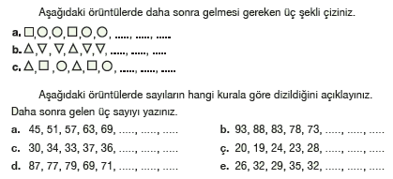 | 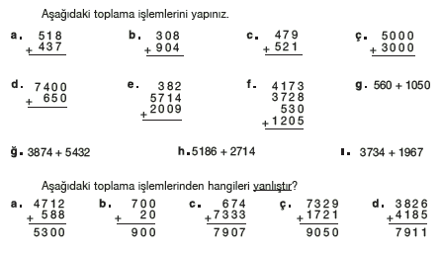
Dersin Diğer Derslerle İlişkisi/Açıklamalar

BÖLÜM IV
Planın Uygulanmasına İlişkin Açıklamalar

Sınıf Öğretmeni Okul Müdürü

MATEMATİK DERS PLANI 5.HAFTA ( 15 – 19 Ekim )
BÖLÜM I:
Süre: 5 Ders Saati
DERS | MATEMATİK
SINIF | 4
KONU ALANI | SAYILAR VE İŞLEMLER
ÜNİTE BAŞLIĞI | 1.ÜNİTE
KAVRAMLAR
BÖLÜM II:
KAZANIMLAR | M.4.1.2.1. En çok dört basamaklı doğal sayılarla toplama işlemini yapar.
ÖĞRENME-ÖĞRETME YÖNTEM VE TEKNİKLERİ | Anlatım, Soru Cevap, Bireysel ve Grup Çalışması, Oyun
KULLANILAN ARAÇ VE GEREÇLER | Ders kitabı, bilgisayar, projeksiyon, binlik, yüzlük, onluk ve birlik taban bloklar, hesap makinesi
DERS ALANI | Sınıf
ÖĞRENME-ÖĞRETME SÜRECİ
KONU
ÖĞRETME-ÖĞRENME ETKİNLİKLERİ
* Derse dikkat çekme ve güdüleme etkinlikleri yapılır.
*Toplama işlemine, içinde en çok dört basamaklı sayıların geçtiği problemler çözdürülerek başlanır.
*Toplama işlemi ile ilgili önceki senelerden öğrendikleri hatırlatılarak hangi durumlarda yapıldığına örnekler verdirilir. Toplama işlemine ait terimler söyletilir. Toplama işleminin nasıl yapıldığını açıklamaları istenir. 34. sayfadaki etkinlik yaptırılır.
• Etkinlikte verilen problemde geçen sayılar taban bloklar ile modelletilir.
• Bu bloklar bir araya getirtilir, toplamın kaç olduğu sorulur.
• Bu etkinliği toplama işlemiyle ifade etmeleri ve bu işlemi nasıl yaptıklarını açıklamaları istenir.
“Bir aile, kira için ayda 380 TL, eğitim için 237 TL ve gıda için 674 TL harcıyor. Bu ailenin aylık kira, eğitim ve gıda masrafı ne kadardır?” sorusu sorulur. Önce onluk taban bloklarla modelleyerek sonra toplama işlemiyle bu sorunun cevabını bulmaları sağlanır.
* 36 ve 37. sayfalardaki toplama işlemleri yaptırılır. İşlem yapılırken eldeye dikkat çekilir. Eldenin ne olduğu ve nereye eklendiği sorulur. Bu işlemleri yaptıktan sonra nasıl bir sonuca ulaştıkları sorulur.
* Üç doğal sayı ile yapılan toplama işleminde sayıların toplanma sırasının sonucu değiştirmediğini görmeleri sağlanır. Toplamada verilmeyeni bulmaya yönelik çalışmalar yaptırılır.
*Ders kitabı sayfa 38 ve 39 yaptırılır. Ders toplama işlemi etkinlikleri ile zenginleştirilir.

BÖLÜM III
Ölçme-Değerlendirme:
*Neler Öğrendik? | 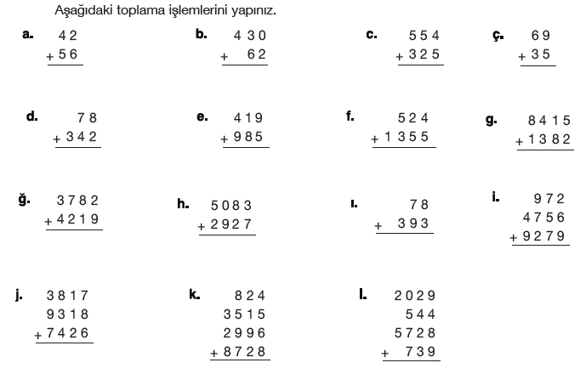
Dersin Diğer Derslerle İlişkisi/Açıklamalar

BÖLÜM IV
Planın Uygulanmasına İlişkin Açıklamalar

Sınıf Öğretmeni Okul Müdürü

MATEMATİK DERS PLANI 6.HAFTA ( 22 – 26 Ekim )
BÖLÜM I:
Süre: 5 Ders Saati
DERS | MATEMATİK
SINIF | 4
KONU ALANI | SAYILAR VE İŞLEMLER
ÜNİTE BAŞLIĞI | 1.ÜNİTE
KAVRAMLAR
BÖLÜM II:
KAZANIMLAR | M.4.1.2.2. İki doğal sayının toplamını tahmin eder ve tahminini işlem sonucu ile karşılaştırır.  M.4.1.2.3. En çok dört basamaklı doğal sayıları 100’ün katlarıyla zihinden toplar.
ÖĞRENME-ÖĞRETME YÖNTEM VE TEKNİKLERİ | Anlatım, Soru Cevap, Bireysel ve Grup Çalışması, Oyun
KULLANILAN ARAÇ VE GEREÇLER | Ders kitabı, bilgisayar, projeksiyon, binlik, yüzlük, onluk ve birlik taban bloklar
DERS ALANI | Sınıf
ÖĞRENME-ÖĞRETME SÜRECİ
KONU
ÖĞRETME-ÖĞRENME ETKİNLİKLERİ
* Derse dikkat çekme ve güdüleme etkinlikleri yapılır.
*Toplama işlemi etkinliklerine yer verilir. En yakın onluğa ve yüzlüğe yuvarlama etkinlikleri hatırlatılır.
* İki doğal sayının toplamını tahmin ederken sayıların önce en yakın onluğa ya da yüzlüğe yuvarlandığı, yuvarlanan sayıların toplanmasıyla işlem sonucunun tahmin edildiği ve gerçek işlemin yapılarak işlem sonuçlarının karşılaştırıldığı hatırlatılır.
*İkinci bir yol olarak binler basamağındaki sayıların basamak değerleri ele alınarak işlemin sonucu tahmin edilir.
*Ders kitabı sayfa 50 ve 51’deki etkinliklere yer verilir. Gerçek sonuç ve tahmini sonuçlar “Tahminimiz, işlem sonucuna çok yakındır. İyi bir tahmin yaptığımız söylenemez.” gibi ifadelerle karşılaştırılır. Tekrar ve pekiştirme çalışmalarına yer verilir.
* Derse tekrar dikkat çekme ve güdüleme etkinlikleri yapılır.
*Ders kitabı 52. sayfadaki örnek incelenir. Bu işlemlerin nasıl bu kadar hızlı yapıldığını düşünmeleri istenir. Daha önce zihinden toplama işlemi yaparken hangi stratejileri kullandıkları sorulur. Bunlara örnekler vermeleri istenir.
* Dört basamaklı doğal sayıları 100’ün katlarıyla toplarken ne yapmak gerektiğini açıklamaları istenir.
*Öğrencilerden Ders kitabı 53. sayfadaki örnekte yer alan toplama işlemini zihinden yapmaları ve bunları nasıl yaptıklarını açıklamaları istenir.
*Öğrenciler ikişerli olarak gruplandırılır. Gruptaki bir öğrenciden üç ya da dört basamaklı bir doğal sayı, diğerinden 100’ün katı olan bir sayı söylemesi istenir. Öğrencilerden bu iki sayıyı zihinden toplamaları ve buldukları toplamları karşılaştırmaları istenir. Başka sayılar söyletilerek etkinlik sürdürülür. Tekrar ve pekiştirme çalışmalarına yer verilir.
*Ders kitabı 54. sayfadaki alıştırmalar yaptırılır.

BÖLÜM III
Ölçme-Değerlendirme:
*Neler Öğrendik?  *Aşağıdaki tabloda istenenleri yapalım.  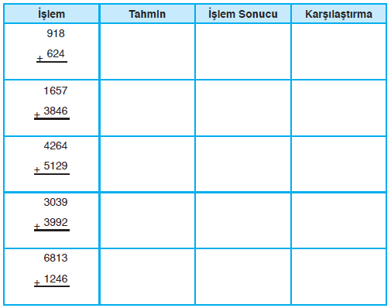 | 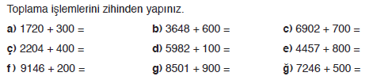  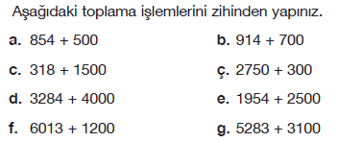
Dersin Diğer Derslerle İlişkisi/Açıklamalar

BÖLÜM IV
Planın Uygulanmasına İlişkin Açıklamalar

Sınıf Öğretmeni Okul Müdürü

MATEMATİK DERS PLANI 7.HAFTA ( 29 Ekim – 02 Kasım )
BÖLÜM I:
Süre: 5 Ders Saati
DERS | MATEMATİK
SINIF | 4
KONU ALANI | SAYILAR VE İŞLEMLER
ÜNİTE BAŞLIĞI | 1.ÜNİTE
KAVRAMLAR
BÖLÜM II:
KAZANIMLAR | M.4.1.2.3. En çok dört basamaklı doğal sayıları 100’ün katlarıyla zihinden toplar.  M.4.1.2.4. Doğal sayılarla toplama işlemini gerektiren problemleri çözer.
ÖĞRENME-ÖĞRETME YÖNTEM VE TEKNİKLERİ | Anlatım, Soru Cevap, Bireysel ve Grup Çalışması, Oyun
KULLANILAN ARAÇ VE GEREÇLER | Ders kitabı, bilgisayar, projeksiyon, binlik, yüzlük, onluk ve birlik taban bloklar
DERS ALANI | Sınıf
ÖĞRENME-ÖĞRETME SÜRECİ
KONU
ÖĞRETME-ÖĞRENME ETKİNLİKLERİ
* Derse dikkat çekme ve güdüleme etkinlikleri yapılır.
*Toplama işlemi etkinliklerine yer verilir. Toplama işlemi ile ilgili daha önceki sınıflarda geliştirdikleri stratejiler üzerine hatırlatmalar yapılır.
*Daha önce zihinden toplama işlemi yaparken hangi stratejileri kullandıkları sorulur. Bunlara örnekler vermeleri istenir.
*Ders kitabı 52. sayfadaki örnek incelenir. Bu işlemlerin nasıl bu kadar hızlı yapıldığını düşünmeleri istenir. Daha önce zihinden toplama işlemi yaparken hangi stratejileri kullandıkları sorulur. Bunlara örnekler vermeleri istenir.
* Dört basamaklı doğal sayıları 100’ün katlarıyla toplarken ne yapmak gerektiğini açıklamaları istenir.
Öğrencilerden Ders kitabı 53. sayfadaki örnekte yer alan toplama işlemini zihinden yapmaları ve bunları nasıl yaptıklarını açıklamaları istenir.
*Öğrenciler ikişerli olarak gruplandırılır. Gruptaki bir öğrenciden üç ya da dört basamaklı bir doğal sayı, diğerinden 100’ün katı olan bir sayı söylemesi istenir. Öğrencilerden bu iki sayıyı zihinden toplamaları ve buldukları toplamları karşılaştırmaları istenir. Başka sayılar söyletilerek etkinlik sürdürülür. Tekrar ve pekiştirme çalışmalarına yer verilir.
* Ders kitabı 54. sayfadaki alıştırmalar yaptırılır.
* Derse tekrar dikkat çekme ve güdüleme etkinlikleri yapılır.
* 55.sayfadaki problem inceletilir. Bunun bir problem olup olmadığını nedenleriyle söylemeleri istenir. Verilen bir problemde doğru sonuca ulaşabilmek için problem çözme aşamalarına dikkat edilmesi gerektiği söylenir. Problem çözme aşamaları aşağıdaki gibi sıralanır ve tek tek açıklanır.
1. Problemi anlama
2. Plan yapma
3. Planı uygulama
4. Değerlendirme
* Bu aşamalardan sonra problemi genişletme çalışmalarına yer verilebilir. 55.sayfadaki problemden hareketle problem çözme aşamalarının neler olduğu söyletilir. Bu aşamalarda neler yapıldığı konuşulur. Problem çözme aşamalarına uymanın neden önemli olduğu tartışılır.
* Problem çözme süreci ile ilgili olarak öğrenciler aşağıda yer alan problem çözmede yaygın olarak yapılan hatalar noktasında uyarılır;
• Problemi tam okumamak.
• Verilenleri ve istenenleri tam anlamamak.
• Çözüm için yanlış plan yapmak.
• Doğru plan yapılsa da planı yanlış uygulamak.
• Planı uygularken işlem hatası yapmak.
• Doğru sonuca ulaşılsa da cevabı yanlış yazmak.
* Problemi anlama aşaması uygulatılır. Problemde nelerin verildiği ve neyin istendiği söyletilir. Çözüm için plan yaptırılır.
* Problemin çözümü için hangi işlemin yapılması gerektiğini nedenleriyle söylemeleri sağlanır. Hangi işlemin yapılacağına karar verdikten sonra, işlem sonucunun yaklaşık olarak kaç olacağı tahmin ettirilir. İşlem sonucunu tahmin etme, öğrencilerin hem daha önce öğrendikleri yuvarlama stratejilerini kullanmalarını hem de işlemin sonucunun yaklaşık kaç olacağına dair fikir sahibi olmalarını sağlar.
* Böylece öğrencilerin işlemi yaparken hata yapma olasılıkları azalır.
* Plan uygulatılır. Çözüm için gerekli bilgilerin doğru olarak kullanılıp kullanılmadığı bu aşamada kontrol ettirilir. Cevabı yazmaları ve çözümü kontrol etmeleri sağlanır.
* Çözümü kontrol etmenin sadece işlem sonucunu kontrol etmek olmadığı, problem çözme sürecini baştan sona kontrol etmek anlamına geldiği vurgulanır.
*Benzer etkinlikler ders kitabı sayfa 56 ve 60. Sayfalar arasındaki problemler için de yapılır.
* 60. sayfada verilen problem kurma etkinliği yaptırılır. Kurulan problemleri aşamalara uygun biçimde çözmeleri sağlanır
* 61. sayfadaki 1, 2, 3 ve 4. problemler aşamalarına uygun biçimde çözdürülür. Problemleri nasıl çözdükleri açıklatılır.
* Öğrencilerin problemi anlama yeteneklerini artırmada çözüm için gerekli bazı bilgilerin bulunmadığı problemlere de yer verilir.
* Problemlerde, bu sınıfın sayı ve işlem sınırlılıkları içinde kalınır. Edinilmiş diğer işlem becerileri ile birlikte başka becerileri kullanmayı gerektiren problemler de çözdürülür ve kurdurulur.

BÖLÜM III
Ölçme-Değerlendirme:
*Neler Öğrendik?  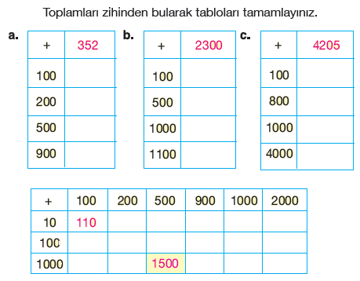 | 1) Bir manav her gün bir önceki günden 6 kg fazla domates satmaktadır. Bu manav ilk gün 36 kg domates sattığına göre 4. Günün sonunda toplam kaç kg domates satmış olur?  2) Ali Babanın çiftliğinde 98 tavuk,101 horoz,12 tane de kedi vardır. Buna göre Ali Baba’nın çiftliğinde toplam kaç hayvan vardır?  3) Mehmet’in kumbarasından 3.245 TL çıkmıştır. Hasan’ın ise kumbarasından ise Mehmet’in kumbarasından çıkan paranın 297 TL fazla çıktığına göre ikisinin toplam ne kadar parası çıkmıştır?
Dersin Diğer Derslerle İlişkisi/Açıklamalar

BÖLÜM IV
Planın Uygulanmasına İlişkin Açıklamalar

Sınıf Öğretmeni Okul Müdürü

MATEMATİK DERS PLANI 8.HAFTA ( 05 - 09 Kasım )
BÖLÜM I:
Süre: 5 Ders Saati
DERS | MATEMATİK
SINIF | 4
KONU ALANI | SAYILAR VE İŞLEMLER
ÜNİTE BAŞLIĞI | 1.ÜNİTE
KAVRAMLAR
BÖLÜM II:
KAZANIMLAR | M.4.1.2.4. Doğal sayılarla toplama işlemini gerektiren problemleri çözer.  M.4.1.3.1. En çok dört basamaklı doğal sayılarla çıkarma işlemini yapar.
ÖĞRENME-ÖĞRETME YÖNTEM VE TEKNİKLERİ | Anlatım, Soru Cevap, Bireysel ve Grup Çalışması, Oyun
KULLANILAN ARAÇ VE GEREÇLER | Ders kitabı, bilgisayar, projeksiyon, binlik, yüzlük onluk ve birlik, taban bloklar
DERS ALANI | Sınıf
ÖĞRENME-ÖĞRETME SÜRECİ
KONU
ÖĞRETME-ÖĞRENME ETKİNLİKLERİ
* Derse dikkat çekme ve güdüleme etkinlikleri yapılır.
* 55.sayfadaki problem inceletilir. Bunun bir problem olup olmadığını nedenleriyle söylemeleri istenir. Verilen bir problemde doğru sonuca ulaşabilmek için problem çözme aşamalarına dikkat edilmesi gerektiği söylenir. Problem çözme aşamaları aşağıdaki gibi sıralanır ve tek tek açıklanır.
1. Problemi anlama
2. Plan yapma
3. Planı uygulama
4. Değerlendirme
* Bu aşamalardan sonra problemi genişletme çalışmalarına yer verilebilir. 55.sayfadaki problemden hareketle problem çözme aşamalarının neler olduğu söyletilir. Bu aşamalarda neler yapıldığı konuşulur. Problem çözme aşamalarına uymanın neden önemli olduğu tartışılır.
* Problem çözme süreci ile ilgili olarak öğrenciler aşağıda yer alan problem çözmede yaygın olarak yapılan hatalar noktasında uyarılır;
• Problemi tam okumamak.
• Verilenleri ve istenenleri tam anlamamak.
• Çözüm için yanlış plan yapmak.
• Doğru plan yapılsa da planı yanlış uygulamak.
• Planı uygularken işlem hatası yapmak.
• Doğru sonuca ulaşılsa da cevabı yanlış yazmak.
* Problemi anlama aşaması uygulatılır. Problemde nelerin verildiği ve neyin istendiği söyletilir. Çözüm için plan yaptırılır.
* Problemin çözümü için hangi işlemin yapılması gerektiğini nedenleriyle söylemeleri sağlanır. Hangi işlemin yapılacağına karar verdikten sonra, işlem sonucunun yaklaşık olarak kaç olacağı tahmin ettirilir. İşlem sonucunu tahmin etme, öğrencilerin hem daha önce öğrendikleri yuvarlama stratejilerini kullanmalarını hem de işlemin sonucunun yaklaşık kaç olacağına dair fikir sahibi olmalarını sağlar.
* Böylece öğrencilerin işlemi yaparken hata yapma olasılıkları azalır.
* Plan uygulatılır. Çözüm için gerekli bilgilerin doğru olarak kullanılıp kullanılmadığı bu aşamada kontrol ettirilir. Cevabı yazmaları ve çözümü kontrol etmeleri sağlanır.
* Çözümü kontrol etmenin sadece işlem sonucunu kontrol etmek olmadığı, problem çözme sürecini baştan sona kontrol etmek anlamına geldiği vurgulanır.
*Benzer etkinlikler ders kitabı sayfa 56 ve 60. Sayfalar arasındaki problemler için de yapılır.
* 60. sayfada verilen problem kurma etkinliği yaptırılır. Kurulan problemleri aşamalara uygun biçimde çözmeleri sağlanır
* 61. sayfadaki 1, 2, 3 ve 4. problemler aşamalarına uygun biçimde çözdürülür. Problemleri nasıl çözdükleri açıklatılır.
* Öğrencilerin problemi anlama yeteneklerini artırmada çözüm için gerekli bazı bilgilerin bulunmadığı problemlere de yer verilir.
* Problemlerde, bu sınıfın sayı ve işlem sınırlılıkları içinde kalınır. Edinilmiş diğer işlem becerileri ile birlikte başka becerileri kullanmayı gerektiren problemler de çözdürülür ve kurdurulur.
* Derse tekrar dikkat çekme ve güdüleme etkinlikleri yapılır.
* Ders kitabı sayfa 40’ta belirtilen problem okunur. Bu problemi çözmek için hangi işlemin yapılması gerektiği sorulur.
* Öğrencilerin çıkarma işlemi gerektiren örnekler vermeleri sağlanır. Çıkarma işleminin nasıl yapıldığını anlatmaları istenir.
* Çıkarma işlemi yapabilmenin yararları hakkında konuşulur. 41. sayfada belirtilen çıkarma işlemi ile ilgili örnek etkinlik taban bloklar kullandırılarak yaptırılır. Bu çıkarma işlemini nasıl yaptıkları açıklatılır. Bir çıkarma işleminde basamaklardaki rakamları birbirlerinden çıkarırken işlem hatası yapmamak için yaptıkları işlemleri kontrol etmeleri gerektiği hatırlatılır. 41. sayfadaki çıkarma işlemi inceletilir.
* 42. Sayfadaki çalışmalarda verilen problemler çözdürülür. Hangi durumlarda onluk, yüzlük veya binlik bozmaya ihtiyaç duyulduğu tartışılır. Onluk, yüzlük veya binlik bozmayı gerektiren bir işlemde; onluk, yüzlük ve binlik bozulan basamaktaki rakamı bir eksilterek işleme devam etmeleri gerektiği hatırlatılır. Onluk, yüzlük veya binlik bozmayı gerektiren bir işlemde, onluk, yüzlük veya binlik bozmadan basamaklardaki küçük sayıyı, büyük sayıdan çıkarmanın (Örneğin, 3627 – 1375 işleminde 7’den 2’yi çıkarmak gibi) yanlış olduğu vurgulanır.
* Onluk, yüzlük veya binlik bozmayı gerektiren çeşitli çıkarma işlemleri yaptırılır.
* Bir çıkarma işleminin doğruluğunun nasıl kontrol edilebileceği tartışılır. Bu işlemin doğruluğunu kontrol etmeleri sağlanır.
* 42. sayfadaki örnek problem çözdürülür.
* Ara basamaklarında sıfır olan sayılarla da çıkarma işlemi yaptırılır. Bu sınıfın sayı ve işlem sınırlılıkları içerisinde kalınır.
*Çıkarma işlemiyle ilgili terimlerin neler olduğu, 42. sayfanın ikinci çalışmasındaki işlemde hangi terimin verilmediği tartışılır. Bu terimi bulmak için neler yapmak gerektiği söyletilir. Eğer varsa farklı stratejilere dikkat çekilir. Çıkanın verilmediği başka çıkarma işlemleri için de benzer etkinlikler yaptırılır. Çıkarma işleminde verilmeyenin ne olduğunu ve bunu bulmak için ne yapmak gerektiğini söylemeleri istenir. Eksilenin verilmediği çıkarma işlemleri üretmeleri ve bunları birbirleriyle değişerek verilmeyen eksilenleri bulmaları sağlanır. Farklı çıkarma işlemlerinde verilmeyenlerin neler olduğu, bunları bulmak için ne yapmak gerektiği tartışılır. Verilmeyen farklı rakamlar yerine farklı şekiller veya harfler kullanılır.
* Tekrar ve pekiştirme çalışmalarına yer verilir

BÖLÜM III
Ölçme-Değerlendirme:
*Neler Öğrendik?  1) Bir manav her gün bir önceki günden 6 kg fazla domates satmaktadır. Bu manav ilk gün 36 kg domates sattığına göre 4. Günün sonunda toplam kaç kg domates satmış olur?  2) Ali Babanın çiftliğinde 98 tavuk,101 horoz,12 tane de kedi vardır. Buna göre Ali Baba’nın çiftliğinde toplam kaç hayvan vardır?  3) Mehmet’in kumbarasından 3.245 TL çıkmıştır. Hasan’ın ise kumbarasından ise Mehmet’in kumbarasından çıkan paranın 297 TL fazla çıktığına göre ikisinin toplam ne kadar parası çıkmıştır? | 4) Aşağıdaki çıkarma işlemlerini yapınız.  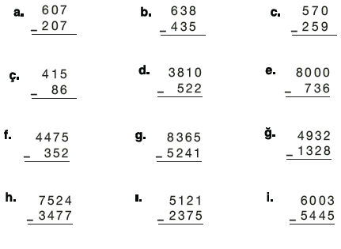
Dersin Diğer Derslerle İlişkisi/Açıklamalar

BÖLÜM IV
Planın Uygulanmasına İlişkin Açıklamalar

Sınıf Öğretmeni Okul Müdürü

MATEMATİK DERS PLANI 9.HAFTA ( 12 - 16 Kasım )
BÖLÜM I:
Süre: 5 Ders Saati
DERS | MATEMATİK
SINIF | 4
KONU ALANI | SAYILAR VE İŞLEMLER
ÜNİTE BAŞLIĞI | 1.ÜNİTE
KAVRAMLAR
BÖLÜM II:
KAZANIMLAR | M.4.1.3.1. En çok dört basamaklı doğal sayılarla çıkarma işlemini yapar.  M.4.1.3.2. Üç basamaklı doğal sayılardan 10’un katı olan iki basamaklı doğal sayıları ve 100’ün katı olan üç basamaklı doğal sayıları zihinden çıkarır.
ÖĞRENME-ÖĞRETME YÖNTEM VE TEKNİKLERİ | Anlatım, Soru Cevap, Bireysel ve Grup Çalışması, Oyun
KULLANILAN ARAÇ VE GEREÇLER | Ders kitabı, bilgisayar, projeksiyon, binlik, yüzlük onluk ve birlik, taban bloklar
DERS ALANI | Sınıf
ÖĞRENME-ÖĞRETME SÜRECİ
KONU
ÖĞRETME-ÖĞRENME ETKİNLİKLERİ
* Derse dikkat çekme ve güdüleme etkinlikleri yapılır.
* Ders kitabı sayfa 40’ta belirtilen problem okunur. Bu problemi çözmek için hangi işlemin yapılması gerektiği sorulur.
* Öğrencilerin çıkarma işlemi gerektiren örnekler vermeleri sağlanır. Çıkarma işleminin nasıl yapıldığını anlatmaları istenir.
* Çıkarma işlemi yapabilmenin yararları hakkında konuşulur. 41. sayfada belirtilen çıkarma işlemi ile ilgili örnek etkinlik taban bloklar kullandırılarak yaptırılır. Bu çıkarma işlemini nasıl yaptıkları açıklatılır. Bir çıkarma işleminde basamaklardaki rakamları birbirlerinden çıkarırken işlem hatası yapmamak için yaptıkları işlemleri kontrol etmeleri gerektiği hatırlatılır. 41. sayfadaki çıkarma işlemi inceletilir.
* 42. Sayfadaki çalışmalarda verilen problemler çözdürülür. Hangi durumlarda onluk, yüzlük veya binlik bozmaya ihtiyaç duyulduğu tartışılır. Onluk, yüzlük veya binlik bozmayı gerektiren bir işlemde; onluk, yüzlük ve binlik bozulan basamaktaki rakamı bir eksilterek işleme devam etmeleri gerektiği hatırlatılır. Onluk, yüzlük veya binlik bozmayı gerektiren bir işlemde, onluk, yüzlük veya binlik bozmadan basamaklardaki küçük sayıyı, büyük sayıdan çıkarmanın (Örneğin, 3627 – 1375 işleminde 7’den 2’yi çıkarmak gibi) yanlış olduğu vurgulanır.
* Onluk, yüzlük veya binlik bozmayı gerektiren çeşitli çıkarma işlemleri yaptırılır.
* Bir çıkarma işleminin doğruluğunun nasıl kontrol edilebileceği tartışılır. Bu işlemin doğruluğunu kontrol etmeleri sağlanır.
* 42. sayfadaki örnek problem çözdürülür.
* Ara basamaklarında sıfır olan sayılarla da çıkarma işlemi yaptırılır. Bu sınıfın sayı ve işlem sınırlılıkları içerisinde kalınır.
*Çıkarma işlemiyle ilgili terimlerin neler olduğu, 42. sayfanın ikinci çalışmasındaki işlemde hangi terimin verilmediği tartışılır. Bu terimi bulmak için neler yapmak gerektiği söyletilir. Eğer varsa farklı stratejilere dikkat çekilir. Çıkanın verilmediği başka çıkarma işlemleri için de benzer etkinlikler yaptırılır. Çıkarma işleminde verilmeyenin ne olduğunu ve bunu bulmak için ne yapmak gerektiğini söylemeleri istenir. Eksilenin verilmediği çıkarma işlemleri üretmeleri ve bunları birbirleriyle değişerek verilmeyen eksilenleri bulmaları sağlanır. Farklı çıkarma işlemlerinde verilmeyenlerin neler olduğu, bunları bulmak için ne yapmak gerektiği tartışılır. Verilmeyen farklı rakamlar yerine farklı şekiller veya harfler kullanılır.
* Derse tekrar dikkat çekme ve güdüleme etkinlikleri yapılır.
* Ders kitabı sayfa 43’teki şemalar inceletilir. Bu işlemlerin zihinden nasıl yapılabileceği tartışılır. Aşağıdaki stratejiler üzerinde durulur.
- Üç basamaklı doğal sayılardan, 10’un katı olan iki basamaklı doğal sayılar zihinden çıkarılmak istendiğinde zihinden çıkarma işlemi yapılırken eksilenin birliği, farkın birliği olarak yazılır. Çıkarma işlemine eksilen ile çıkanın onlukları çıkarılarak başlanır.
- Üç basamaklı doğal sayılardan, 100’ün katı olan üç basamaklı doğal sayılar zihinden çıkarılmak istendiğinde zihinden çıkarma işlemi yapılırken eksilenin onluk ve birliği, farkın onluk ve birliği olarak yazılır. Çıkarma işlemine eksilen ile çıkanın yüzlükleri çıkarılarak başlanır.
*Verilen işlemleri zihinden yapmaları istenir. İşlemleri nasıl yaptıkları açıklatılır. İşlemi zihinden yaparken farklı yöntemler kullanılabileceği belirtilir. Bunları bulmaları istenir.
* 44 sayfadaki işlemleri zihinden yapmaları ve nasıl yaptıklarını açıklamaları istenir. Hangi işlemde hangi stratejiyi kullandıkları açıklatılır.
* Tekrar ve pekiştirme çalışmalarına yer verilir

BÖLÜM III
Ölçme-Değerlendirme:
*Neler Öğrendik?  1) Aşağıdaki çıkarma işlemlerini yapınız.  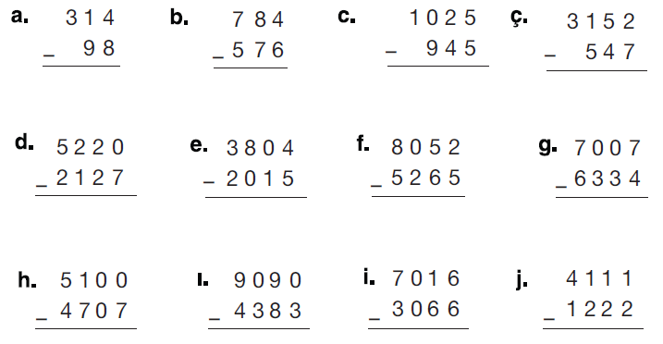 | 2) Aşağıdaki işlemleri zihinden yapınız.  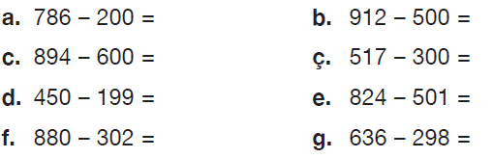  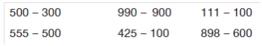
Dersin Diğer Derslerle İlişkisi/Açıklamalar

BÖLÜM IV
Planın Uygulanmasına İlişkin Açıklamalar

Sınıf Öğretmeni Okul Müdürü

MATEMATİK DERS PLANI 10.HAFTA ( 19 - 23 Kasım )
BÖLÜM I:
Süre: 5 Ders Saati
DERS | MATEMATİK
SINIF | 4
KONU ALANI | SAYILAR VE İŞLEMLER
ÜNİTE BAŞLIĞI | 1.ÜNİTE
KAVRAMLAR
BÖLÜM II:
KAZANIMLAR | M.4.1.3.3. Doğal sayılarla yapılan çıkarma işleminin sonucunu tahmin eder, tahminini işlem sonucuyla karşılaştırır.  M.4.1.3.4. Doğal sayılarla toplama ve çıkarma işlemini gerektiren problemleri çözer.
ÖĞRENME-ÖĞRETME YÖNTEM VE TEKNİKLERİ | Anlatım, Soru Cevap, Bireysel ve Grup Çalışması, Oyun
KULLANILAN ARAÇ VE GEREÇLER | Ders kitabı, bilgisayar, projeksiyon,yüzlük, onluk ve birlik taban blokları, defter, hesap makinesi
DERS ALANI | Sınıf
ÖĞRENME-ÖĞRETME SÜRECİ
KONU
ÖĞRETME-ÖĞRENME ETKİNLİKLERİ
* Derse dikkat çekme ve güdüleme etkinlikleri yapılır.
*Çıkarma işlemi etkinliklerine yer verilir. En yakın onluğa ve yüzlüğe yuvarlama etkinlikleri hatırlatılır.
* Ders kitabı sayfa 62’deki problem inceletilir.
- Bekir dede, evinden camiye 613 adımda gidebilmektedir. Evinden, camiye gitmek için çıkan Bekir dede, 522 adım attı. Bekir dedenin, camiye varmak için kaç adım daha atması gerektiği nasıl tahmin edilebilir? Açıklayınız.
* Bekir dedenin camiye varmak için kaç adım daha atması gerektiğini zihinden nasıl hesaplayabilecekleri sorulur.
* Çıkarma işleminin sonucunun tahmin edilmesini gerektiren durumlara örnekler vermeleri istenir. Çıkarma işleminin sonucu tahmin edilirken kullanılan aşağıdaki yöntemler açıklanır;
- Sayıları en yakın onluğa veya yüzlüğe yuvarlama.
- Sayılardaki rakamların basamak değerini kullanma.
* 62. sayfada verilen “2. örnek etkinlik yaptırılır. 63. sayfadaki örnekler yaptırılır.
* İki doğal sayının farkını tahmin ederken sayıların önce en yakın onluğa ya da yüzlüğe yuvarlandığı, yuvarlanan sayıların çıkarılmasıyla işlem sonucunun tahmin edildiği ve gerçek işlemin yapılarak işlem sonuçlarının karşılaştırıldığı hatırlatılır.
*İkinci bir yol olarak binler basamağındaki sayıların basamak değerleri ele alınarak işlemin sonucu tahmin edilir.
* Gerçek sonuç ve tahmini sonuçlar “Tahminimiz, işlem sonucuna çok yakındır. İyi bir tahmin yaptığımız söylenemez.” gibi ifadelerle karşılaştırılır.
* 64. sayfada verilen ALIŞTIRMALAR bölümündeki etkinlikler yapılır. Tekrar ve pekiştirme çalışmalarına yer verilir.
* Derse tekrar dikkat çekme ve güdüleme etkinlikleri yapılır.
* 65.sayfadaki problem inceletilir. Bunun bir problem olup olmadığını nedenleriyle söylemeleri istenir. Verilen bir problemde doğru sonuca ulaşabilmek için problem çözme aşamalarına dikkat edilmesi gerektiği söylenir. Problem çözme aşamaları aşağıdaki gibi sıralanır ve tek tek açıklanır.
1. Problemi anlama
2. Plan yapma
3. Planı uygulama
4. Değerlendirme
* Bu aşamalardan sonra problemi genişletme çalışmalarına yer verilebilir. 65.sayfadaki problemden hareketle problem çözme aşamalarının neler olduğu söyletilir. Bu aşamalarda neler yapıldığı konuşulur. Problem çözme aşamalarına uymanın neden önemli olduğu tartışılır.
* Problem çözme süreci ile ilgili olarak öğrenciler aşağıda yer alan problem çözmede yaygın olarak yapılan hatalar noktasında uyarılır;
• Problemi tam okumamak.
• Verilenleri ve istenenleri tam anlamamak.
• Çözüm için yanlış plan yapmak.
• Doğru plan yapılsa da planı yanlış uygulamak.
• Planı uygularken işlem hatası yapmak.
• Doğru sonuca ulaşılsa da cevabı yanlış yazmak.
* Problemi anlama aşaması uygulatılır. Problemde nelerin verildiği ve neyin istendiği söyletilir. Çözüm için plan yaptırılır.
* Problemin çözümü için hangi işlemin yapılması gerektiğini nedenleriyle söylemeleri sağlanır. Hangi işlemin yapılacağına karar verdikten sonra, işlem sonucunun yaklaşık olarak kaç olacağı tahmin ettirilir. İşlem sonucunu tahmin etme, öğrencilerin hem daha önce öğrendikleri yuvarlama stratejilerini kullanmalarını hem de işlemin sonucunun yaklaşık kaç olacağına dair fikir sahibi olmalarını sağlar.
* Böylece öğrencilerin işlemi yaparken hata yapma olasılıkları azalır.
* Plan uygulatılır. Çözüm için gerekli bilgilerin doğru olarak kullanılıp kullanılmadığı bu aşamada kontrol ettirilir. Cevabı yazmaları ve çözümü kontrol etmeleri sağlanır.
* Çözümü kontrol etmenin sadece işlem sonucunu kontrol etmek olmadığı, problem çözme sürecini baştan sona kontrol etmek anlamına geldiği vurgulanır.
*Benzer etkinlikler ders kitabı sayfa 66 ve 69. Sayfalar arasındaki problemler için de yapılır. Bu problemler aşamalarına uygun biçimde çözdürülür. Problemleri nasıl çözdükleri açıklatılır.
* 69. sayfada 4. soruda verilen problem kurma etkinliği yaptırılır. Kurulan problemleri aşamalara uygun biçimde çözmeleri sağlanır.
* Öğrencilerin problemi anlama yeteneklerini artırmada çözüm için gerekli bazı bilgilerin bulunmadığı problemlere de yer verilir.
* Problemlerde, bu sınıfın sayı ve işlem sınırlılıkları içinde kalınır. Edinilmiş diğer işlem becerileri ile birlikte başka becerileri kullanmayı gerektiren problemler de çözdürülür ve kurdurulur.
* Tekrar ve pekiştirme çalışmalarına yer verilir

BÖLÜM III
Ölçme-Değerlendirme:
*Neler Öğrendik?  1) Aşağıdaki çıkarma işlemlerinin sonuçlarını tahmin edelim, tahminimizi gerçek sonuçla karşılaştıralım.  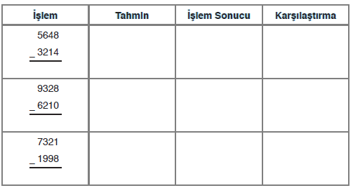 | 2) Aşağıdaki problemleri çözelim,  a. Bir çıkarma işleminde eksilen 4568, fark 2156 ise çıkan kaçtır?  b. Atatürk İlkokulunda 786 erkek, erkeklerden 175 eksik kız öğrenci vardır. Bu okulun toplam kaç öğrencisi vardır?  c. 400 sayfalık bir romanın birinci gün 152 sayfasını, ikinci gün 127 sayfasını okudum. Geriye okuyacağım kaç sayfa kalmıştır?  d. Bir fırında üretilen 7365 ekmeğin 1475’i fırında satılmış. 4389 ekmek de bakkallara gönderilmiştir. Fırında geriye ne kadar ekmek kalmıştır?  e.Annem 48 yaşındadır. Ben annemden 27 yaş küçük olduğuma göre ikimizin yaşları toplamı kaçtır?
Dersin Diğer Derslerle İlişkisi/Açıklamalar

BÖLÜM IV
Planın Uygulanmasına İlişkin Açıklamalar

Sınıf Öğretmeni Okul Müdürü

MATEMATİK DERS PLANI 11.HAFTA ( 26 - 30 Kasım )
BÖLÜM I:
Süre: 5 Ders Saati
DERS | MATEMATİK
SINIF | 4
KONU ALANI | SAYILAR VE İŞLEMLER
ÜNİTE BAŞLIĞI | 1.ÜNİTE
KAVRAMLAR
BÖLÜM II:
KAZANIMLAR | M.4.1.4.1 Üç basamaklı doğal sayılarla iki basamaklı doğal sayıları çarpar.  M.4.1.4.2. Üç doğal sayı ile yapılan çarpma işleminde sayıların birbirleriyle çarpılma sırasının değişmesinin, sonucu değiştirmediğini gösterir.
ÖĞRENME-ÖĞRETME YÖNTEM VE TEKNİKLERİ | Anlatım, Soru Cevap, Bireysel ve Grup Çalışması, Oyun
KULLANILAN ARAÇ VE GEREÇLER | Ders kitabı, bilgisayar, projeksiyon, basamak tabloları
DERS ALANI | Sınıf
ÖĞRENME-ÖĞRETME SÜRECİ
KONU
ÖĞRETME-ÖĞRENME ETKİNLİKLERİ
* Derse dikkat çekme ve güdüleme etkinlikleri yapılır.
* Tahtaya “15+15+15+15=?” işlemi yazılır. Bu işlemin sonucunun hangi işlemlerle bulunabileceği sorulur. Çarpma işlemi ile toplama işlemi arasındaki ilişki üzerinde durulur.
* Çarpma işleminin ne anlama geldiği sorulur. Aynı sayıları defalarca toplamak yerine çarpma işlemi yapmanın daha pratik bir yol olduğunu örneklerle görmeleri sağlanır.
* 74. sayfadaki örnek okunur. Örnekte nelerin verildiği ve neyin istendiği, problemi çözmek için hangi işlemi yapmak gerektiği sorulur.
*Sonucu bulmak için bu çarpma işlemini yapmaları ve nasıl yaptıklarını açıklamaları istenir. Bu çarpma işlemindeki çarpanları ve çarpımı göstermeleri sağlanır.
* 74 ve 75. sayfada verilen çarpma işlemlerinin alt alta yazılarak nasıl yapıldığı inceletilir.
* Üç basamaklı bir doğal sayının bir basamaklı bir doğal sayıyla çarpılmasını gerektiren işlemler söylenir. Bunları yapmaları ve nasıl yaptıklarını açıklamaları istenir.
* İki basamaklı iki doğal sayıyı çarpma işlemleri söylenir. Bunları yapmaları ve nasıl yaptıklarını açıklamaları sağlanır.
* 76. sayfadaki problemler okunur. Problemlerin çözümü için gerekli olan çarpma işlemi yaptırılır. Sonra çarpanların yerlerini değiştirip işlemi yeniden yapmaları istenir. Bu etkinlikten nasıl bir sonuca vardıklarını açıklamaları sağlanır.
* Basamaklardaki rakamları birbirleriyle çarparken çarpımları basamak kaydırarak alt alta yazmaları ve ardından toplama işlemi yapmaları gerektiği hatırlatılır.
* Ara basamaklarında sıfır olan sayılarla da çarpma işlemleri yaptırılır. Bu sınıftaki sayı ve işlem sınırlılıkları içinde verilmeyen çarpan da buldurulabilir. Verilmeyen farklı rakamlar yerine farklı şekiller veya harfler kullanılır.
* Tekrar ve pekiştirme çalışmalarına yer verilir
* Derse tekrar dikkat çekme ve güdüleme etkinlikleri yapılır.
* 77. sayfadaki etkinlik üzerinde durulur.
- Defterimize iki çarpanı bulunan bir çarpma işlemi yazalım.
- Çarpma işleminin sonucunu bulunuz ve not ediniz.
- Çarpma işlemindeki çarpanların yerlerini değiştirelim ve yeni bir çarpma işlemi elde edelim.
- Elde ettiğiniz yeni çarpma işleminin sonucunu bulunuz ve not ediniz.
- Not ettiğiniz sayılar arasındaki ilişkiyi belirleyiniz.
- Belirlediğiniz ilişkiye göre çarpanları yer değiştirilen çarpma işlemlerinin sonuçları
- ile ilgili genel bir ifade yazınız.
* Bu etkinlikten hareketle yapılan işlemlerin sonuçları aynı mıdır?” diye öğrencilere sorulur.
* Çarpma işleminde çarpanların yerlerini değiştirerek yapılan işlemlerde sonucun değişmeyeceğini gösteren çalışmalar yapılır.
* 35 x 4 = 140 ve 140 x 5 = 700 işleminin iki adımlı bir çarpma işlemi olarak nasıl yazılabileceği sorulur. Bunun nasıl olabileceğini düşünmeleri istenir.
* İşlem 5 x 4 x 35 şeklinde yazılır ve parantez kullanılarak 5 x (4 x 35) şekline dönüştürülür. Üç çarpanlı işlemlerde, parantez içindeki işleme öncelik verildiği belirtilir ve işlemin yapılması istenir.
* Bu işlemde çarpanların parantez kullanılarak farklı bir şekilde daha gruplanabileceği belirtilir. Bunu bulup yazmaları istenir. * İşlemin (5 x 4) x 35 şeklinde yapılması sağlanır. Sonucun değişip değişmediği tartışılır. Bu etkinlikten nasıl bir sonuca vardıkları açıklatılır.
* Üç doğal sayı ile yapılan çarpma işleminde sayıların çarpılma sırasının değişmesinin, sonucu değiştirip değiştirmediği tartışılır.
* 77. sayfadaki diğer çarpma işlemleri yaptırılır. Çarpımı daha kolay bulabilmek için parantez içine alınması daha uygun olan sayıları söylemeleri istenir.
*78. sayfadaki alıştırmalar yaptırılır.
* Tekrar ve pekiştirme çalışmalarına yer verilir.

BÖLÜM III
Ölçme-Değerlendirme:
*Neler Öğrendik?  1) Aşağıdaki işlemleri yapalım.  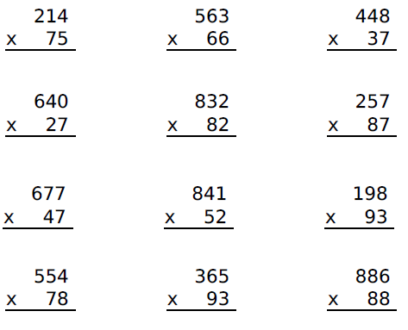 | 2) Aşağıdaki işlemleri çarpanların yerini değiştirerek yapalım.  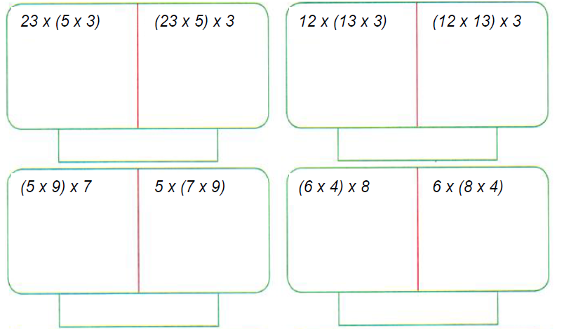
Dersin Diğer Derslerle İlişkisi/Açıklamalar

BÖLÜM IV
Planın Uygulanmasına İlişkin Açıklamalar

Sınıf Öğretmeni Okul Müdürü

MATEMATİK DERS PLANI 12.HAFTA
BÖLÜM I:
Süre: 5 Ders Saati
DERS | MATEMATİK
SINIF | 4
KONU ALANI | SAYILAR VE İŞLEMLER
ÜNİTE BAŞLIĞI | 1.ÜNİTE
KAVRAMLAR

BÖLÜM II:
KAZANIMLAR | M.4.1.4.4. En çok üç basamaklı doğal sayıları 10, 100 ve 1000 ile zihinden çarpar.  M.4.1.4.3. En çok üç basamaklı doğal sayıları 10, 100 ve 1000’in en çok dokuz katı olan doğal sayılarla; en çok iki basamaklı doğal sayıları 5, 25 ve 50 ile kısa yoldan çarpar.
ÖĞRENME-ÖĞRETME YÖNTEM VE TEKNİKLERİ | Anlatım, Soru Cevap, Bireysel ve Grup Çalışması, Oyun
KULLANILAN ARAÇ VE GEREÇLER | Ders kitabı, bilgisayar, projeksiyon, kalem, yazı tahtası, tebeşir, kâğıt parçaları, kalem,defter,
DERS ALANI | Sınıf
ÖĞRENME-ÖĞRETME SÜRECİ
KONU
ÖĞRETME-ÖĞRENME ETKİNLİKLERİ

* Derse dikkat çekme ve güdüleme etkinlikleri yapılır.
* 3. sınıfta öğrendikleri 10 ve 100 ile kısa yoldan çarpma stratejilerini hatırlamaları ve söylemeleri istenir. 82. sayfadaki “Zihinden Çarpma İşlemi” adlı etkinlik üzerinde durulur. “Bir doğal sayıyı zihinden sırasıyla 10, 100 ve 1000 ile çarparken doğal sayının sağına sırasıyla 1 tane, 2 tane ve 3 tane sıfır (0) yazılır.” sonucuna ulaşılır.
* 82. sayfada verilen çarpma işlemlerini zihinden yapmaları istenir. İşlemleri zihinden nasıl yaptıkları açıklatılır.
* Sınıf iki gruba bölünür. Gruplardan sırayla birer öğrenci çağrılır. Öğrencilere üç basamaklı sayıların yazılı olduğu kâğıtlardan birer tane çektirilir. Çektikleri sayıları 10, 100 ve 1000 ile zihinden çarpmaları istenir. Öğrenciler tüm çarpma işlemlerini doğru yaparlarsa gruplarına onar puan kazandırırlar. Tüm öğrenciler oyuna katıldıktan sonra, grupların kaçar tane 10 puan aldıklarını saymaları ve bunları 10 ile zihinden çarparak oyunun galibini bulmaları istenir.
* Tekrar ve pekiştirme çalışmalarına yer verilir.

*Derse tekrar dikkat çekme ve güdüleme etkinlikleri yapılır.
*Ders kitabı sayfa 79’daki örnekten hareketle “Bir doğal sayı 10, 100 veya 1000’in katlarıyla kısa yoldan çarpılmak istendiğinde doğal sayı, önce 10, 100 veya 1000’in belirtilen katı ile çarpılır. Sonra çarpım 10, 100 veya 1000 ile çarpılarak işlem sonucu bulunur.” sonucuna ulaşılır. Örnek çalışmalar yaptırılır.
* 44 x 5 işlemi kısa yoldan nasıl yapılabilir?” sorusu sorulur. Öğrencilerden 10 ile zihinden çarpma işlemini daha önce öğrendikleri hatırlatılarak, bunu bir sayıyı 5 ile kısa yoldan çarparken nasıl kullanabileceklerini düşünmeleri istenir. İşlemi kısa yoldan nasıl yapacakları anlatılır. İşlem kısa yoldan yaptırılır.
* 28 x 5 işlemini nasıl 10 ile zihinden çarpmaya dönüştürebilecekleri sorulur. Öneriler alınır. İşlemin 14 x 10 şeklinde ifade edilmesi ve yapılması sağlanır. 28 x 5 işlemi de yaptırılır. Her iki işlemin sonuçları karşılaştırılır. Bir sayıyı 5 ile kısa yoldan çarpmak için ne yapmak gerektiği söyletilir.
* Bir doğal sayıyı 5 ile kısa yoldan çarparken doğal sayının önce 10 ile çarpıldığı, ardından çarpımın 2’ye bölündüğü sonucuna ulaşılır.
* 36 x 25 işleminin kısa yoldan nasıl yapılabileceği sorulur. Bu işlemi 100 ile zihinden çarpmaya nasıl dönüştürebileceklerini göstermeleri ve işlemi yapmaları istenir. Bir sayıyı 25 ile kısa yoldan çarparken ne yapıldığı açıklatılır. “Bir doğal sayı 25 ile kısa yoldan çarpılırken doğal sayı önce 100 ile çarpılır. Sonra çarpım 4’e bölünür.” sonucuna ulaşılır. İşlem kısa yoldan yapılır. 36 x 25 işlemi de yaptırılır. Her iki sonuç karşılaştırılır.
* 28 x 50 işleminin kısa yoldan nasıl yapılabileceği sorulur. Öğrencilerden 100 ile zihinden çarpma işlemini daha önce öğrendikleri hatırlatılarak, bunu bir sayıyı 50 ile kısa yoldan çarparken nasıl kullanabileceklerini düşünmeleri istenir. İşlemi kısa yoldan nasıl yapacakları anlatılır. “Bir doğal sayı 50 ile kısa yoldan çarpılırken doğal sayı önce 100 ile çarpılır. Sonra çarpım 2’ye bölünür.” Sonucuna ulaşılır. İşlem kısa yoldan yapılır. 28 x 50 işlemi de yaptırılır. Her iki sonuç karşılaştırılır.
* 5 ve 50 ile kısa yoldan çarpılacak sayılar 2’ye bölünebilen; 25 ile kısa yoldan bölünebilecek sayılar ise 4’e bölünebilen sayılardan seçtirilir.
*Ders kitabı sayfa 83’teki alıştırmalar yapılır.
* Tekrar ve pekiştirme çalışmalarına yer verilir.

BÖLÜM III
Ölçme-Değerlendirme:
*Neler Öğrendik?  1) Aşağıdaki işlemleri yapalım.  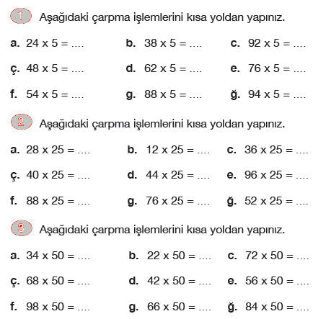 | 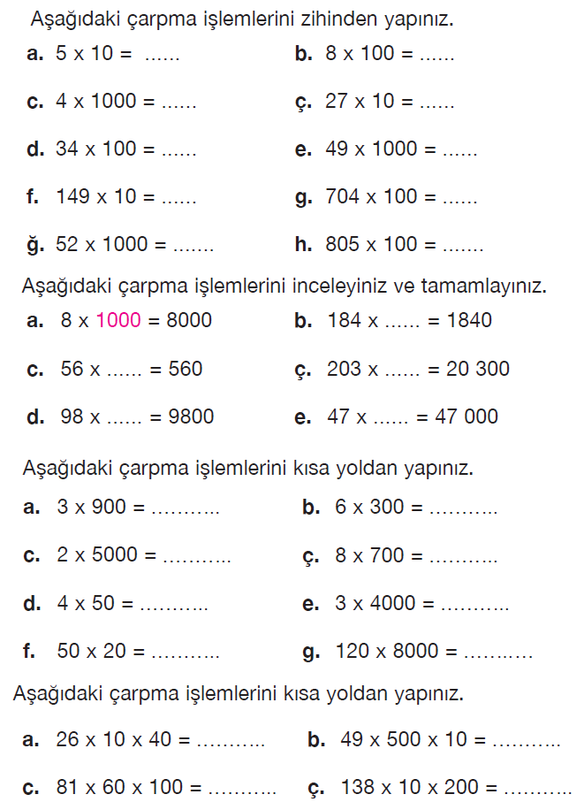
Dersin Diğer Derslerle İlişkisi/Açıklamalar

BÖLÜM IV
Planın Uygulanmasına İlişkin Açıklamalar

Sınıf Öğretmeni Okul Müdürü

MATEMATİK DERS PLANI 13.HAFTA ( 03 – 07 Aralık )
BÖLÜM I:
Süre: 5 Ders Saati
DERS | MATEMATİK
SINIF | 4
KONU ALANI | SAYILAR VE İŞLEMLER
ÜNİTE BAŞLIĞI | 1.ÜNİTE
KAVRAMLAR
BÖLÜM II:
KAZANIMLAR | M.4.1.4.5. En çok iki basamaklı bir doğal sayı ile bir basamaklı bir doğal sayının çarpımını tahmin eder ve tahminini işlem sonucu ile karşılaştırır.  M.4.1.4.6. Doğal sayılarla çarpma işlemini gerektiren problemleri çözer.  M.4.1.5.1. Üç basamaklı doğal sayıları en çok iki basamaklı doğal sayılara böler.
ÖĞRENME-ÖĞRETME YÖNTEM VE TEKNİKLERİ | Anlatım, Soru Cevap, Bireysel ve Grup Çalışması, Oyun
KULLANILAN ARAÇ VE GEREÇLER | Ders kitabı, bilgisayar, projeksiyon, hesap makinesi, yüzlük tablo, defter, kalem
DERS ALANI | Sınıf
ÖĞRENME-ÖĞRETME SÜRECİ
KONU
ÖĞRETME-ÖĞRENME ETKİNLİKLERİ
* Derse dikkat çekme ve güdüleme etkinlikleri yapılır.
* Toplama ve çıkarma işlemlerinin sonuçlarını tahmin ederken hangi stratejiden yararlandıkları sorulur. En yakın onluğa yuvarlama stratejisi anlatılır.
*Ders kitabı sayfa 85’teki örneklerden hareketle problemlerde belirtilen çarpma işleminin sonucunu en yakın onluğa yuvarlama stratejisini kullanarak tahmin etmeleri istenir.
* İşlem yaptırılır ve işlem sonucunu tahminleriyle karşılaştırmaları sağlanır. Tahminlerin işlem sonucuna yakın olup olmadığı incelenir. Eğer tahmin, işlem sonucuna yakın değilse bunun nedenleri hakkında konuşulur.
* İki sayının çarpımını tahmin edebilmenin neden önemli olduğu tartışılır.
* 86. sayfadaki alıştırmalar yaptırılır. Bu işlemlerin gerektirdiği çarpma işlemlerinin sonuçlarını tahmin etmeleri ve tahminlerini işlem sonuçlarıyla karşılaştırmaları sağlanır.
*Tekrar ve pekiştirme çalışmalarına yer verilir.
*Derse tekrar dikkat çekme ve güdüleme etkinlikleri yapılır.
* Ders kitabı sayfa 87’deki problem inceletilir. Bunun bir problem olup olmadığını nedenleriyle söylemeleri istenir. Verilen bir problemde doğru sonuca ulaşabilmek için problem çözme aşamalarına dikkat edilmesi gerektiği söylenir. Problem çözme aşamaları aşağıdaki gibi sıralanır ve tek tek açıklanır.
1. Problemi anlama
2. Plan yapma
3. Planı uygulama
4. Değerlendirme
* Bu aşamalardan sonra problemi genişletme çalışmalarına yer verilebilir. 87.sayfadaki problemden hareketle problem çözme aşamalarının neler olduğu söyletilir. Bu aşamalarda neler yapıldığı konuşulur. Problem çözme aşamalarına uymanın neden önemli olduğu tartışılır.
* Problem çözme süreci ile ilgili olarak öğrenciler aşağıda yer alan problem çözmede yaygın olarak yapılan hatalar noktasında uyarılır;
• Problemi tam okumamak.
• Verilenleri ve istenenleri tam anlamamak.
• Çözüm için yanlış plan yapmak.
• Doğru plan yapılsa da planı yanlış uygulamak.
• Planı uygularken işlem hatası yapmak.
• Doğru sonuca ulaşılsa da cevabı yanlış yazmak.
* Problemi anlama aşaması uygulatılır. Problemde nelerin verildiği ve neyin istendiği söyletilir. Çözüm için plan yaptırılır.
* Problemin çözümü için hangi işlemin yapılması gerektiğini nedenleriyle söylemeleri sağlanır. Hangi işlemin yapılacağına karar verdikten sonra, işlem sonucunun yaklaşık olarak kaç olacağı tahmin ettirilir. İşlem sonucunu tahmin etme, öğrencilerin hem daha önce öğrendikleri yuvarlama stratejilerini kullanmalarını hem de işlemin sonucunun yaklaşık kaç olacağına dair fikir sahibi olmalarını sağlar.
* Böylece öğrencilerin işlemi yaparken hata yapma olasılıkları azalır.
* Plan uygulatılır. Çözüm için gerekli bilgilerin doğru olarak kullanılıp kullanılmadığı bu aşamada kontrol ettirilir. Cevabı yazmaları ve çözümü kontrol etmeleri sağlanır.
* Çözümü kontrol etmenin sadece işlem sonucunu kontrol etmek olmadığı, problem çözme sürecini baştan sona kontrol etmek anlamına geldiği vurgulanır.
*Benzer etkinlikler ders kitabı sayfa 88, 89 ve 90. sayfalar arasındaki problemler için de yapılır. Bu problemler aşamalarına uygun biçimde çözdürülür. Problemleri nasıl çözdükleri açıklatılır.
* 90. sayfada 4. soruda verilen problem kurma etkinliği yaptırılır. Kurulan problemleri aşamalara uygun biçimde çözmeleri sağlanır.
* Öğrencilerin problemi anlama yeteneklerini artırmada çözüm için gerekli bazı bilgilerin bulunmadığı problemlere de yer verilir.
* Problemlerde, bu sınıfın sayı ve işlem sınırlılıkları içinde kalınır. Edinilmiş diğer işlem becerileri ile birlikte başka becerileri kullanmayı gerektiren problemler de çözdürülür ve kurdurulur.
* Tekrar ve pekiştirme çalışmalarına yer verilir
*Derse tekrar dikkat çekme ve güdüleme etkinlikleri yapılır.
* 91. sayfanın başındaki problem ele alınır. Bölme işlemine ait bölünen, bölen, bölüm ve kalan terimleri hatırlatılır. İşlem yapılmadan önce bölümün kaç basamaklı olacağını öğrencilerden tahmin etmeleri istenir. Bu tahmini nasıl yaptıklarını açıklamaları sağlanır.
* “Bir bölme işleminde bölünen üç basamaklı, bölen bir basamaklı doğal sayı olabilir. Bölümün basamak sayısını işlem yapmadan bulmak için bölünenin yüzler basamağındaki rakam ile bölen karşılaştırılır. Bölünenin yüzler basamağındaki rakam bölenden.
• Küçük ise bölüm iki basamaklıdır.
• Küçük değil ise bölüm üç basamaklıdır.” açıklaması yapılır.
* 92. sayfadaki çalışmalarda belirtilen bölme işlemlerinde bölümlerin kaç basamaklı olacağı nedenleriyle açıklatılır.
* Bölünenin ilk rakamı ile bölen arasındaki ilişkinin, bölümün basmak sayısını nasıl etkilediğine yönelik yukarıdaki ifade yazdırılır.
* Böleni bir basamaklı olan çeşitli bölme işlemleri söylenir. Bölümlerin kaç basamaklı olacağını işlem yapmadan söylemeleri istenir.
* Bölümün basamak sayısını işlem yapmadan bulmanın yararlarına örnekler vermeleri istenir.
* Öğrencilerin de benzer bölme işlemleri üretip bu işlemlerde bölümlerin kaç basamaklı olacağını birbirlerine sormaları sağlanır.
* “Bir bölme işleminde bölünen üç basamaklı, bölen iki basamaklı olabilir. Bölümün basamak sayısını işlem yapmadan bulmak için bölünenin yüzler ve onlar basamağındaki sayı ile bölen karşılaştırılır. Bölünenin yüzler ve onlar basamağındaki sayı bölenden;
• Küçük ise bölüm bir basamaklıdır.
• Küçük değil ise bölüm iki basamaklıdır.” açıklaması yapılır.
* 93. sayfadaki çalışmalarda belirtilen bölme işlemlerinde bölümlerin kaç basamaklı olacağı nedenleriyle açıklatılır.
* Bölünenin ilk iki rakamı ile bölen arasındaki ilişkinin, bölümün basmak sayısını nasıl etkilediğine yönelik yukarıdaki ifade yazdırılır.
* Böleni iki, basamaklı olan çeşitli bölme işlemleri söylenir. Bölümlerin kaç basamaklı olacağını işlem yapmadan söylemeleri istenir.
* Öğrencilerin de benzer bölme işlemleri üretip bu işlemlerde bölümlerin kaç basamaklı olacağını birbirlerine sormaları sağlanır.
* Tekrar ve pekiştirme çalışmalarına yer verilir.

BÖLÜM III
Ölçme-Değerlendirme:
*Neler Öğrendik?  1) Aşağıdaki çarpma işlemlerinde çarpanları en yakın onluğa yuvarlayarak çarpımları tahmin ediniz. Daha sonra işlem yaparak sonucu tahmininizle karşılaştırınız.  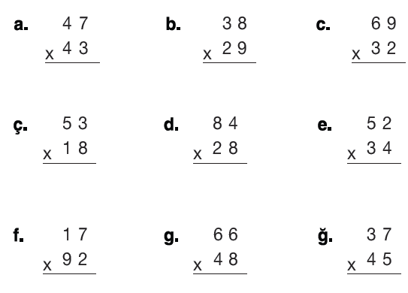 | 2) Aşağıdaki problemleri çözelim.  a) Bir baba ile oğlunun yaş toplamları 72’dir. Babanın yaşı oğlunun yaşının 8 katı kadardır. Acaba baba kaç yaşındadır?  b) Baran test kitabında bulunan 973 sorunun bir kısmını çözdükten sonra, çözmesi gereken 96 soru olduğunu görüyor. Burak kaç soru çözmüştür?  c) Bir okulun öğrenci yemekhanesinde 220 masa varken 184 masa daha ilave edildi ve her masaya 4 sandalye konuldu. Buna göre bu okulun kaç öğrencisi vardır?  3) Aşağıdaki bölme işlemlerini yapmadan bölümlerin basamak sayısını belirleyiniz.  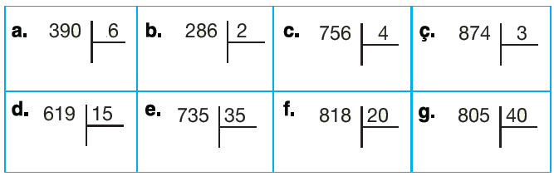
Dersin Diğer Derslerle İlişkisi/Açıklamalar

BÖLÜM IV
Planın Uygulanmasına İlişkin Açıklamalar

Sınıf Öğretmeni Okul Müdürü

